Приложение

Приложение 1
Муниципальное автономное дошкольное образовательное учреждение детский сад №22 «Орлёнок»

Результаты диагностики навыков конструирования обучающихся

с конструктором LEGO Education "Первые механизмы"

Воспитатель:
Загитова Дарья Рафисовна

Карпинск
Система отслеживания, контроля и оценки результатов процесса обучения конструированию с конструктором "Первые механизмы" имеет три основных элемента:
- Определение начального уровня знаний, умений и навыков обучающихся.
- Педагогическое наблюдение в процессе конструирования.
- Итоговый контроль.
Входная диагностика осуществляется с помощью метода наблюдения в начале обучения, имеет своей целью выявить исходный уровень подготовки детей к конструированию неавтоматических моделей. Результат наблюдения вносится в таблицу мониторинга результатов.
Текущий контроль проводится в течение работы с конструктором с помощью наблюдения за работой детей, обсуждения результатов и анализа выполненных заданий.
Во время итогового контроля определяется фактическое состояние уровня знаний, умений, навыков обучающегося, степень освоения материала по каждому проекту.

Критерии оценки уровня сформированности навыков
Высокий результат (ВР) – полное освоение материала, может самостоятельно, быстро и без ошибок выполнять работу;
Достаточный (Д) – освоение материала с небольшими пробелами, может выполнять работу в среднем темпе, самостоятельно исправляя ошибки;
Средний (СР) – элементарная грамотность, может выполнять работу в медленном темпе, исправляя ошибки под руководством педагога;
Низкий (Н) – освоение материала на минимально допустимом уровне, может выполнять работу только под контролем педагога;
Нулевой (0): не освоение материала, полное отсутствие навыков и умений.
Диагностика навыков конструирования обучающихся с конструктором LEGO Education "Первые механизмы" проводится с сентября по ноябрь, так как работа с конструктором "Первые механизмы" предполагает 8 часов. Из них 1,5 часа теории и 6,5 часов практики.
№ | Тема | Количество часов
№ | Тема | Теория | Практика | Всего
1 | Вводное занятие. | 0.5 | 0.5 | 1
2 | Работа с конструктором Lego education «Первые механизмы». | 1 | 6 | 7

Содержание учебного плана

- Вводное занятие.
Теория. Знакомство с конструктором Lego education «Первые механизмы». Исследование деталей. Варианты крепления. Техника безопасности при работе с конструктором. Правила поведения на занятиях.
Практика. Крепление деталей по образцу и по заданию. Игровая деятельность с конструктором. Конструирование на свободную тему.

- Работа с конструктором Lego education «Первые механизмы».
Теория. Животные. Мир вокруг нас. Выделение основных частей моделей. Составление плана конструирования.
Практика. Конструирование неавтоматических моделей. Собака, Хоккеист, Пугало, Мост, Вентилятор. Пусковая установка для машин, Измерительная машина. Конструирование по замыслу ребенка.

Календарный учебный график

№ | Дата | Форма и место проведения занятия | Тема занятия | Кол-во часов | Форма текущего контроля
Работа с конструктором Lego education «Первые механизмы» |  |  |  | 8
1 |  | беседа;  уч. кабинет | Вводное занятие. Знакомство с конструктором Lego education «Первые механизмы». Исследование деталей. Техника безопасности при работе с конструктором. Правила поведения на занятиях. | 1 | пед. наблюдение, опрос
2 |  | практ. занятие;  уч. кабинет | Переправа через реку, кишащую крокодилами. Спроектируем и построим прочный и безопасный мост. | 1 | пед. наблюдение
3 |  | практ. занятие;  уч. кабинет | Жаркий день. Спроектируем и построим вентилятор. | 1 | анализ моделей
4 |  | практ. занятие;  уч. кабинет | Пусковая установка для машин. Конструируем установку, «запускающую» машину вверх по склону горы. | 1 | анализ моделей
5 |  | практ. занятие;  уч. кабинет | Измерительная машина. Конструируем машину, которая измеряла бы пройденное ею расстояние. | 1 | анализ моделей
6 |  | практ. занятие;  уч. кабинет | Хоккеист. Конструируем третьего игрока — мастера дальних бросков. | 1 | анализ моделей
7 |  | практ. занятие;  уч. кабинет | Новая собака Димы. Конструируем копию Бобика с большими глазами, которые могли бы двигаться. | 1 | анализ моделей
8 |  | игра;  уч. кабинет | Пугало. Спроектируем и построим пугало. | 1 | пед. наблюдение

Диагностическая карта навыков конструирования обучающихся

с конструктором LEGO Education "Первые механизмы"

№ | ФИО  обучающегося | Уровень развития умений и навыков
№ | ФИО  обучающегося | Умеет правильно скреплять детали конструктора |  | Умеет работать со схемами |  | Способен  самостоятельно  конструировать сложные  постройки |  | Способен строить изделие по  образцу |  | Способен строить модель с помощью пошаговой  инструкции |  | Умеет рассказывать о своей конструкции, принципы работы  механизмов |  | Итого
№ | ФИО  обучающегося | сентябрь | ноябрь | сентябрь | ноябрь | сентябрь | ноябрь | сентябрь | ноябрь | сентябрь | ноябрь | сентябрь | ноябрь
1. | Бессонов Миша | Н | Д | Н | СР | Н | Д | Н | Д | СР | Д | Н | Д | Д
2. | Палехов Ярослав | СР | ВР | СР | Д | СР | ВР | СР | Д | СР | ВР | СР | ВР | ВР
3. | Трифонов Артём | СР | ВР | СР | Д | СР | ВР | СР | ВР | СР | ВР | СР | ВР | ВР
4. | Катаев Кирилл | СР | ВР | СР | Д | СР | ВР | СР | ВР | СР | ВР | СР | ВР | ВР
5. | Шалагинов Эрик | Н | Д | Н | Д | Н | Д | Н | Д | Н | Д | Н | Д | Д
6. | Сорогин Саша | Н | ВР | Н | ВР | Н | Д | Н | ВР | СР | ВР | СР | ВР | ВР
7. | Каменной Руслан | СР | ВР | СР | ВР | СР | ВР | СР | ВР | Д | ВР | СР | ВР | ВР
8. | Щупов Слава | СР | ВР | СР | ВР | СР | ВР | СР | ВР | Д | ВР | СР | ВР | ВР

Вывод: по окончании обучения нет низкого уровня усвоения программы, преобладают уровни:
Высокий результат 75 %
Достаточный 25 %
Приложение 2
Муниципальное автономное дошкольное образовательное учреждение детский сад №22 «Орлёнок»

LEGO Education "Простые механизмы"

Воспитатель:
Загитова Дарья Рафисовна

Карпинск

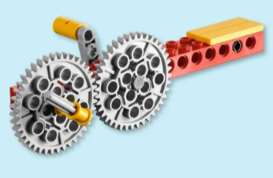
Первый раздел посвящён механизму – зубчатые колёса (шестерни). Это колёса с зубьями. Когда они зацепляются, передают движение и силу. С их помощью можно менять направление вращения, плоскость движения, а также регулировать скорость и крутящий момент (вращающую силу). Есть коронное зубчатое колесо: у него криволинейные зубья, поэтому оно может передавать вращение под прямым углом к прямому колесу.
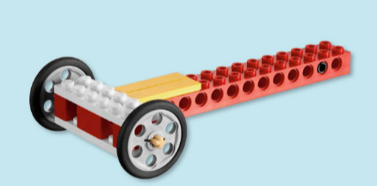
Второй раздел посвящён механизму - колеса и оси. Механизм состоит из колеса, насаженного на ось. Он существенно снижает трение при перемещении груза, облегчая движение. Ребята знакомятся с такими моделями как: скользящая модель, роликовая модель, модель с одиночной фиксированной осью. Модель с отдельными осями. С помощью этих моделей дети приходят к выводу: колёса «поднимают» вес механизма над поверхностью, и трение качения меньше трения скольжения. Именно поэтому катить предмет легче, чем тащить.
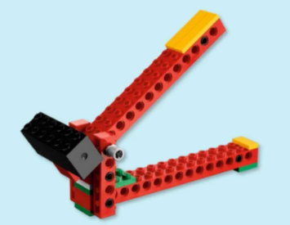
Третий раздел посвящён механизму – рычаги. Это твёрдое тело (перекладина), вращающееся вокруг точки опоры (оси вращения). Рычаги используют, чтобы получить выигрыш в силе, изменить направление действия силы или увеличить расстояние, на которое перемещается груз. В наборе встречаются рычаги разных типов (первого, второго, третьего рода).
Рычаг первого рода. Точка опоры находится между точками приложения сил. Силы направлены в одну сторону. Например: детские качели (перекладина), ножницы, плоскогубцы.
Рычаг второго рода. Обе точки приложения сил лежат по одну сторону от опоры, причём одна из сил имеет меньшее плечо. Например: тачка (точка опоры — колесо), приподнимание предмета ломом движением вверх.
Рычаг третьего рода. Тоже имеет точки приложения сил по одну сторону от опоры, но «входящая» сила (ту, что мы прикладываем) приложена ближе к точке опоры, чем нагрузка (груз). Такой тип даёт выигрыш в скорости и пути, но не в силе. Примеры: задняя дверь багажника или капот автомобиля на газовых упорах.
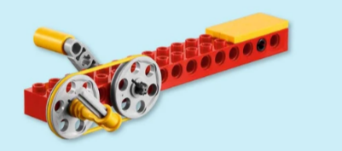
Четвёртый раздел, посвящён механизму - шкивы. Это колёса с желобом по ободу, по которому протягивают верёвку, цепь или трос. На занятиях мы знакомимся с направлением вращения, изменением направления вращения, увеличением или уменьшением скорости вращения.
На этих занятиях мы выяснили, что для того, чтобы оба шкива вращались в одном направлении, необходима простая ременная передача. Чтобы изменить направление вращения, нужно перекрестить ремень — тогда шкивы будут крутиться в противоположных направлениях. Если на ось мотора насажен большой шкив, а на него надет ремень, то второй шкив (меньшего размера) будет вращаться быстрее. Уменьшение скорости. Если на ось мотора насажен маленький шкив, а на него надет ремень, то второй шкив (большего размера) будет вращаться медленнее. Это понижающая передача.

Приложение 3
Муниципальное автономное дошкольное образовательное учреждение детский сад №22 «Орлёнок»

Результаты диагностики навыков конструирования обучающихся

с конструктором LEGO Education WeDo 2.0

Воспитатель:
Загитова Дарья Рафисовна

Карпинск

Работа с конструктором «Lego Wedo Education».
Теория. Организация рабочего места. Техника безопасности при работе с конструктором. Правила поведения на занятиях. Первые шаги. Правила программирования в среде Lego Wedo.
Практика. Состав конструктора Lego Wedo Education (основные детали, USB-коммутатор, мотор, датчик наклона и расстояния). Конструирование роботов. Программирование роботов с более сложным поведением. Проведение испытаний роботов.
Формы контроля: педагогическое наблюдение, анализ построенных моделей, соревнование, опрос.
Работа с конструктором «Lego Wedo Education»

беседа;  уч. кабинет | Знакомство с компонентами конструктора Lego Wedo Education. Блоки датчиков. | 1 | пед. наблюдение, опрос
практ. занятие;  уч. кабинет | Первые шаги. Майло, научный вездеход. Блоки «Мощность мотора», «Мотор по часовой стрелке», «Мотор против часовой стрелки», «Включить мотор до», «Выключить мотор». | 1 | пед. наблюдение
практ. занятие;  уч. кабинет | Датчик движения. Блоки датчика движения.  Первые шаги. Датчик перемещения Майло. Блоки «Подождите», «Любое изменение расстояния», «Воспроизвести звук». | 1 | анализ моделей
практ. занятие;  уч. кабинет | Датчик наклона. Блоки датчика наклона.  Первые шаги. Датчик наклона Майло  Блоки «Подождите», «Наклон вниз», «Свет» ,« Наклон вверх», «Отображение», «Цикл». | 1 | анализ моделей
Проекты с пошаговыми инструкциями
практ. занятие;  уч. кабинет | Метаморфоз лягушки. Сборка и программирование. Презентация своего проекта. | 2 | анализ моделей,  презентация творческого проекта
практ. занятие;  уч. кабинет | Растения и опылители. Сборка и программирование. Презентация своего проекта. | 2
практ. занятие;  уч. кабинет | Сортировка для переработки. Сборка и программирование. Презентация своего проекта. | 2 | анализ моделей,  презентация творческого проекта
практ. занятие;  уч. кабинет | Хищник и жертва. Сборка и программирование. Презентация своего проекта. | 2 | анализ моделей,  презентация творческого проекта
практ. занятие;  уч. кабинет | Язык животных. Сборка и программирование. Презентация своего проекта. | 2 | анализ моделей,  презентация творческого проекта
практ. занятие;  уч. кабинет | Экстремальная среда обитая. Сборка и программирование. Презентация своего проекта. | 2 | анализ моделей,  презентация творческого проекта
практ. занятие;  уч. кабинет | Предупреждение об опасности. Сборка и программирование. Презентация своего проекта. | 2 | анализ моделей,  презентация творческого проекта
практ. занятие;  уч. кабинет | Очистка океана. Сборка и программирование. Презентация своего проекта. | 2 | анализ моделей,  презентация творческого проекта
практ. занятие;  уч. кабинет | Перемещение материалов. Сборка и программирование. Презентация своего проекта. | 2 | анализ моделей,  презентация творческого проекта
практ. занятие;  уч. кабинет | Диагностическое занятие. Конструирование на свободную тему. | 1 | анализ моделей

Мониторинг
Форма проведения: тестирование и практическая работа.

В заданиях можно:
  - менять изображения деталей, увеличивать их количество;
  - добавлять или менять изображения датчиков и механизмов;
  - давать разнообразные виды передач и дать объяснения принцип работы механизма;
  - разные виды программ.

Тестирование

Задание: выбрать один правильный ответ из предложенных.
За каждый правильный ответ – 1 балл.
За неправильный ответ или отсутствие ответа – 0 баллов.

Максимальное количество – 7 баллов.

- Где изображена балка из набора Lego Education WeDo? (обвести правильный ответ)
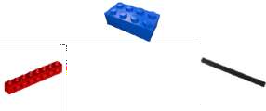

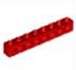

- Как называется деталь из набора Lego Wedo? (выбрать правильный ответ)
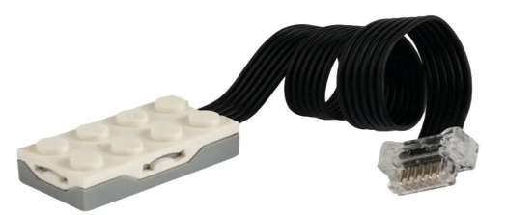
- Датчик перемещения;
- Датчик движения;
- Датчик наклона.

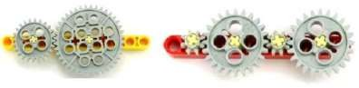
3. Какая передача изображена на рисунке? Объяснить принцип работы механизма (выбрать правильный ответ)

- Зубчатая;
- Ременная;
- Цепная.
4. Где на схеме обозначен блок мощности мотора? (обвести правильный ответ)
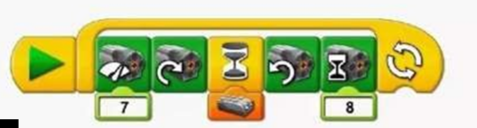

5. Что означает этот блок и для чего он нужен?

1. ждать до…
2. цикл – отвечает за повторение блока программы.
3. блок звук, отвечает за производство музыкальной дорожки.
6. Какой датчик используется в модели «Гоночная машина»?
1) Датчик расстояния.
2) Датчик наклона.
7. Какой датчик используется в модели «Предупреждение об опасности»?
1) Датчик расстояния.
2) Датчик наклона.
Ключ ответов
№ п/п | Ответ
1 | 4
2 | 3
3 | 1
4 | 7
5 | 2
6 | 1
7 | 2
Практическая работа

Задание: Сборка и программирование модели на выбор.

Критерии оценки:
Модель собрана правильно и в полном объеме – 10 баллов.
Модель собрана не полностью, использованы не все детали и элементы – 4 балла.
Программа написана самостоятельно и без ошибок – 5 баллов.
Программа написана, но учащийся обращался за помощью к педагогу – 2 балла.
Максимальное количество баллов за практическую работу – 15 баллов.
Баллы, полученные за тестирование и практическую работу, суммируются. Общее количество баллов – 22.
Критерии уровня по сумме баллов:
от 18 баллов и более – высокий уровень;
от 11 до 17 баллов – средний уровень;
до 10 баллов – низкий уровень.

Результаты диагностики навыков конструирования обучающихся
с конструктором LEGO Education WeDo 2.0 2023г.
№  п/ п | Фамилия, имя | Тестирование (м– 7 б.) | Практическая работа м – 15 б.) |  | Сумма балов | Итого
№  п/ п | Фамилия, имя | Тестирование (м– 7 б.) | сборка модели | программирование модели | Сумма балов | Итого
1 | Бондаренко София | 5 | 10 | 2 | 17 | средний уровень
2 | Зубков Матвей | 6 | 10 | 5 | 21 | высокий уровень
3 | Кириченко Алина | 7 | 10 | 5 | 22 | высокий уровень
4 | Потапеня Александр | 6 | 10 | 5 | 21 | высокий уровень
5 | Сабирова Виктория | 6 | 10 | 2 | 18 | высокий уровень
6 | Сгибнев Дмитрий | 7 | 10 | 5 | 22 | высокий уровень

Вывод: по окончании обучения нет низкого уровня усвоения программы, преобладают уровни:
Высокий уровень 83 %
Средний уровень 17 %
Результаты диагностики навыков конструирования обучающихся
с конструктором LEGO Education WeDo 2.0 2025г.
№  п/ п | Фамилия, имя | Тестирование (м– 7 б.) | Практическая работа ( – 15 б.) |  | Сумма балов | Итого
№  п/ п | Фамилия, имя | Тестирование (м– 7 б.) | сборка модели | программирование модели | Сумма балов | Итого
1 | Королев Матвей | 7 | 10 | 5 | 22 | высокий уровень
2 | Пасынков Павел | 7 | 10 | 5 | 22 | высокий уровень
3 | Борцов Ян | 7 | 10 | 5 | 22 | высокий уровень
4 | Каменной Руслан | 7 | 10 | 5 | 22 | высокий уровень
5 | Нейфельд Тимофей | 7 | 10 | 5 | 22 | высокий уровень
6 | Щупов Слава | 7 | 10 | 5 | 22 | высокий уровень

Вывод: по окончании обучения нет низкого уровня усвоения программы, преобладают уровни:
Высокий уровень 1005

